

ГОРЛІВСЬКИЙ ІНСТИТУТ ІНОЗЕМНИХ МОВ
НАВЧАЛЬНО-НАУКОВИЙ ЦЕНТР
СУЧАСНИХ ТЕХНОЛОГІЙ ФОРМУВАННЯ
ПРОФЕСІЙНОЇ КОМПЕТЕНТНОСТІ

За результатами проєкту
"WARN - Academic Response to Hybrid Threats" –
Erasmus+ Capacity Building Project
#610133-EPP-1-2019-1-FI-EPPKA2-CBHE-JP
УКРАЇНА В ГЕОПОЛІТИЧНОМУ ПРОТИСТОЯННІ поч. ХХІ ст.
Мета курсу: Розробник:
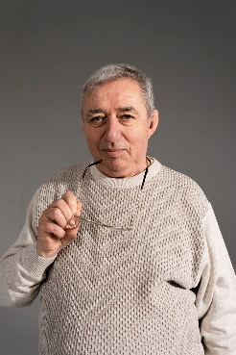
дослідження основних причин Докашенко В. М. – д. іст. н., професор
загострення ситуації на сході України,
організаційних форм цього загострення,
з’ясування ролі та місця України в європейському
і світовому глобалізаційному просторі.
